Resposta de Células B – Aula 08 – 29.05.2025
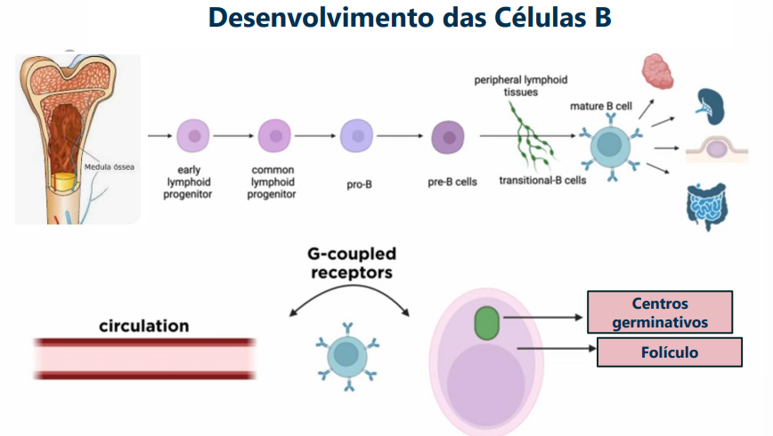
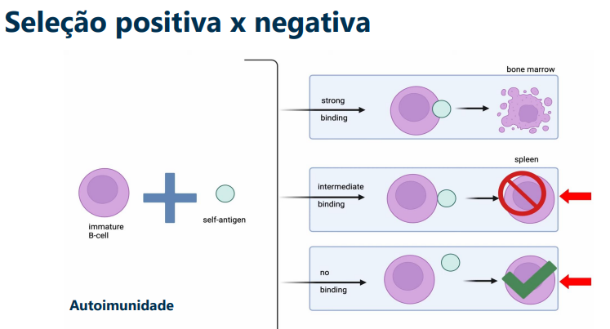
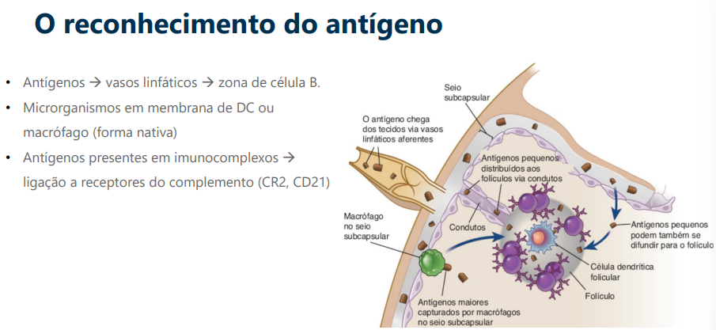
- A cell B que fez o receptor para o antígeno especifico, não se encaixa em outros, apenas nesse.
- Reconhece livre ou em APC

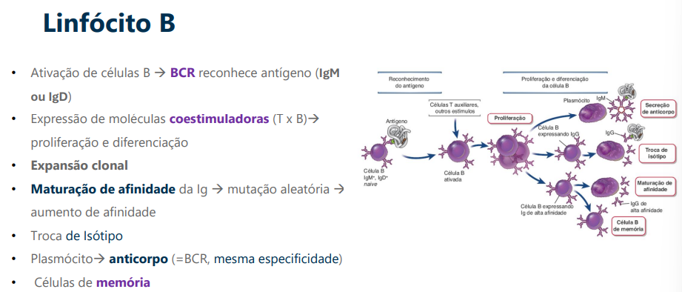
- Célula B se atraí para região que tem célula T, se coestimulando.
  - A partir desse encontro, começa a ter a proliferação (expansão clonal).
- A cell B começa a maturar a afinidade dessa imunoglobulina.
  - Maturação de afinidade: conforme a cell vai se multiplicando, ela vai se aprimorando a região de ligação (deixando mais forte) com o antígeno.
Troca de isótipo: preciso trocar uma região da imunoglobulina para conseguir secretar troco uma estrutura da cadeia pesada e começo a soltar a imunoglobulina que está sendo produzida (anticorpos) para o mesmo antígeno que a primeira imunoglobulina reconheceu conforme vai tendo maturação de atividade vai sofrendo um fenótipo transformando a em plasmócito (célula que secreta o patógeno)
- Troca de isótipo da imunoglobulina que foi produzida.
- Conforme vai tendo a maturação, a cada estímulo, vai tendo a mudança da estrutura da célula, no shape da célula.
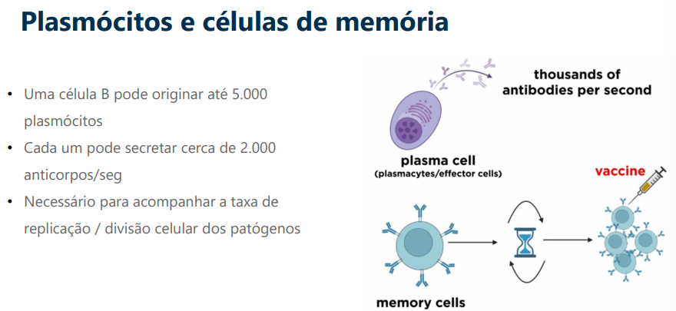
Plasmócito de memória: uma segunda infecção tem uma resposta muito mais rápida e com uma afinidade pré estabelecida (já estão maturados com uma maior afinidade de capturar o antígeno).
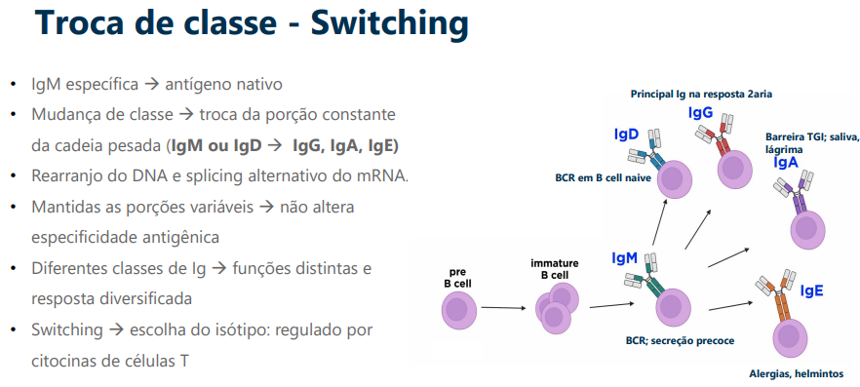
- Faz imunoglobulinas que podem ser secretadas.
- A região que reconhece o anticorpo, vai sempre ficar preservada.
  - Os anticorpos vão ser secretados pelo mesmo antígeno (a partir do 1° reconhecimento).
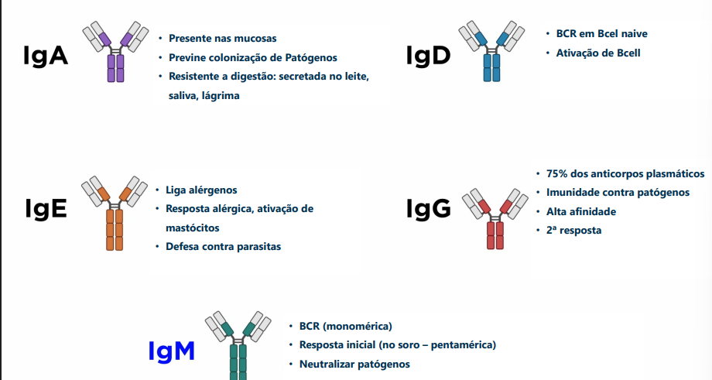
- IgE na membrana funciona como receptor de célula B.
